Power BI – 16/10
Conteúdo:
Power BI WEB e Desktop; DAX – (Linguagem M); Ferramentas de visualização de dados do Power BI; Exportação de dados para o serviço on-line do P BI; Compartilhamento mobile e web; Publicações são feitas em 3 plataformas (no curso não iremos publicar).
*Ctrl c + ctrl alt v – limpar fórmulas no excel*
Dados estruturados, organizados em tabelas, formatados;
Não estruturados, não possuem formatação específica;
O certo de uma análise estatística é por milhão;
Sistemas business analytics – prever eventos futuros;
- Fluxo de trabalho do Power BI desktop:
- Definição do problema;
- Coleta de dados;
- Modelagem dos dados;
- Visualização dos dados;
POWER BI DESKTOP:
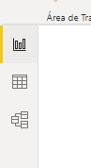
MODELO
DADOS
RELATÓRIO
Clicar em Transformar Dados para abrir o power query;
Power query só tem apenas 2 botões;
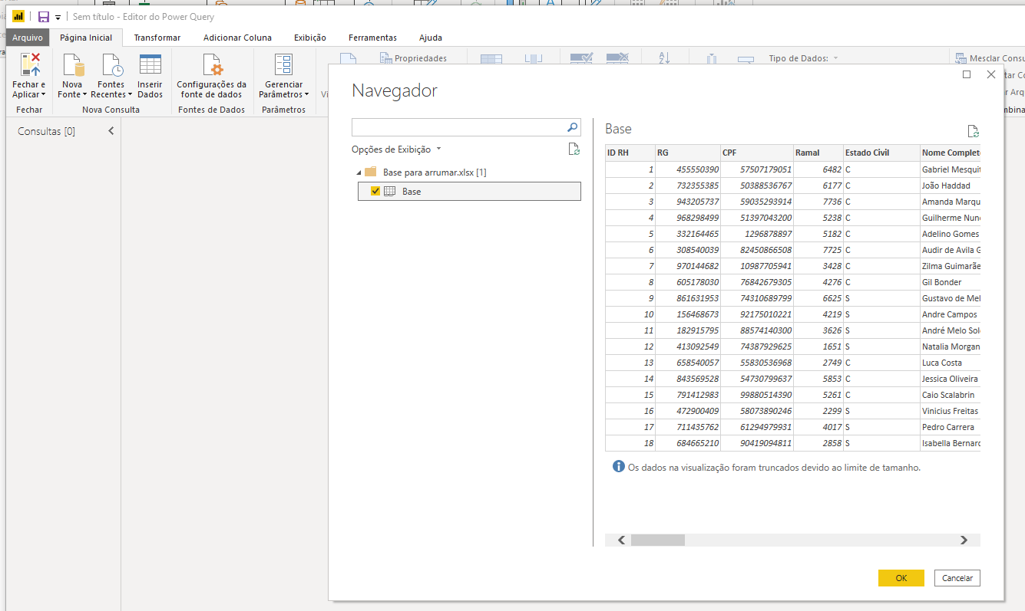
Power BI/Query não utiliza ctrl+z, para desfazer algo clique no X;
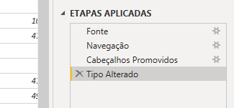
DESFAZER
Exercício:
1 HEAD COUNT – HEAD P/ FUNCIONÁRIO = 539 – ATIVOS E INATIVOS
Fazendo com coluna condicional
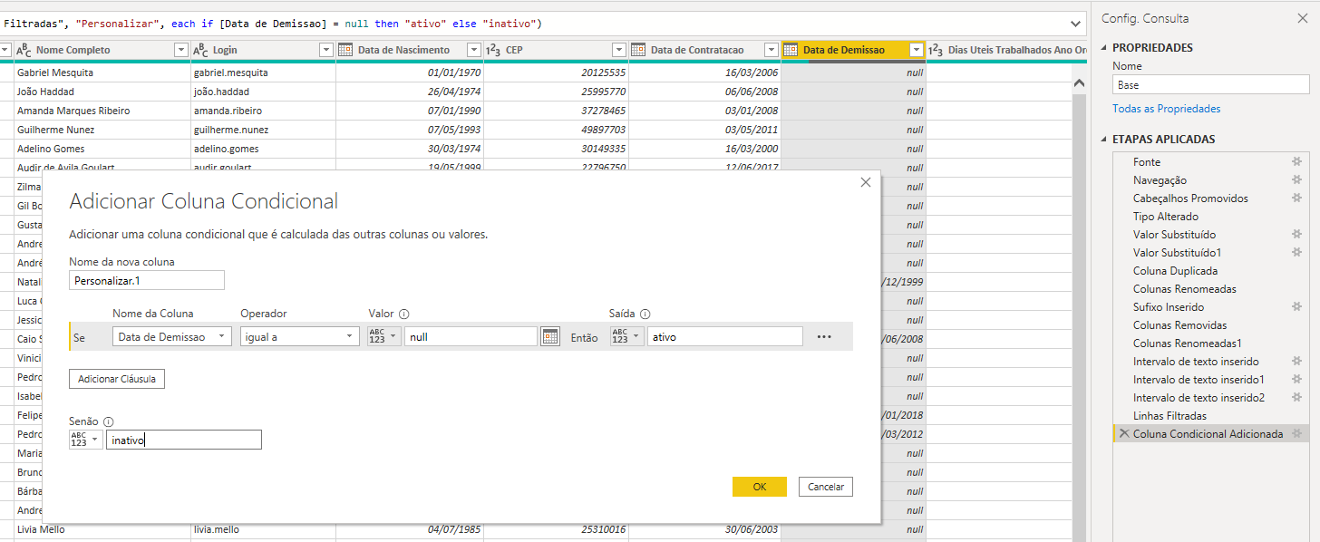
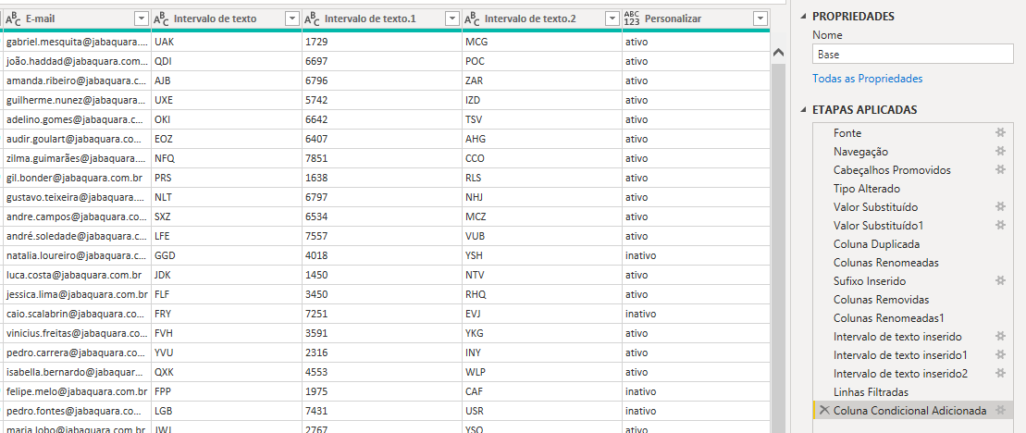
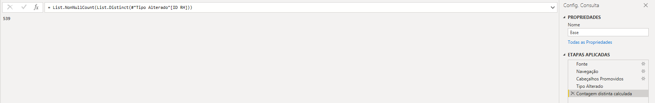
- @TABAJARA.COM.BR
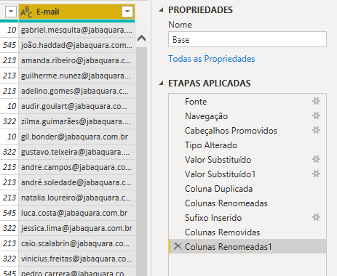
3 LETRAS INICIAS / Nº CENTRAIS / LETRAS FINAIS
Intervalo 0 – 3 / 3 – 4 / 4 - 8
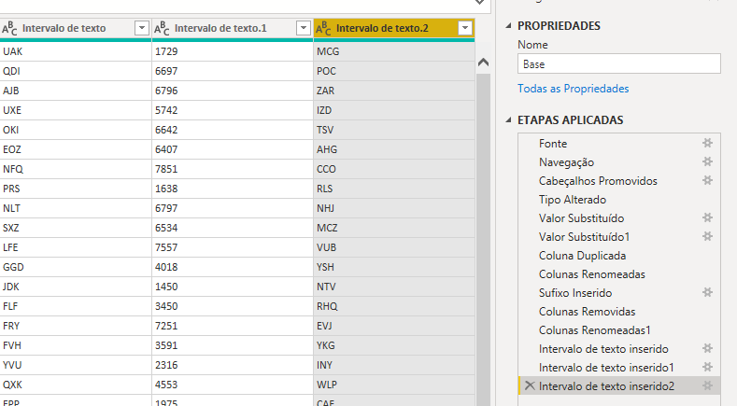
4 ESTADO CIVIL - CASADO / SOLTEIRO
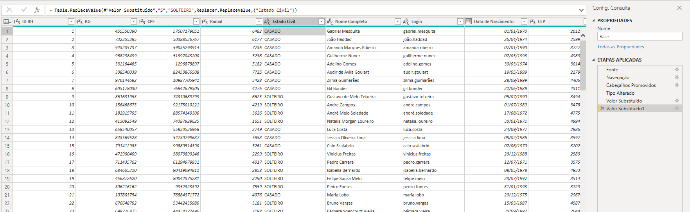
5 T.V. = T.TRABALHO/T.VIDA %
Para contar a idade a partir da Data de Nascimento, clicar em Data > Idade
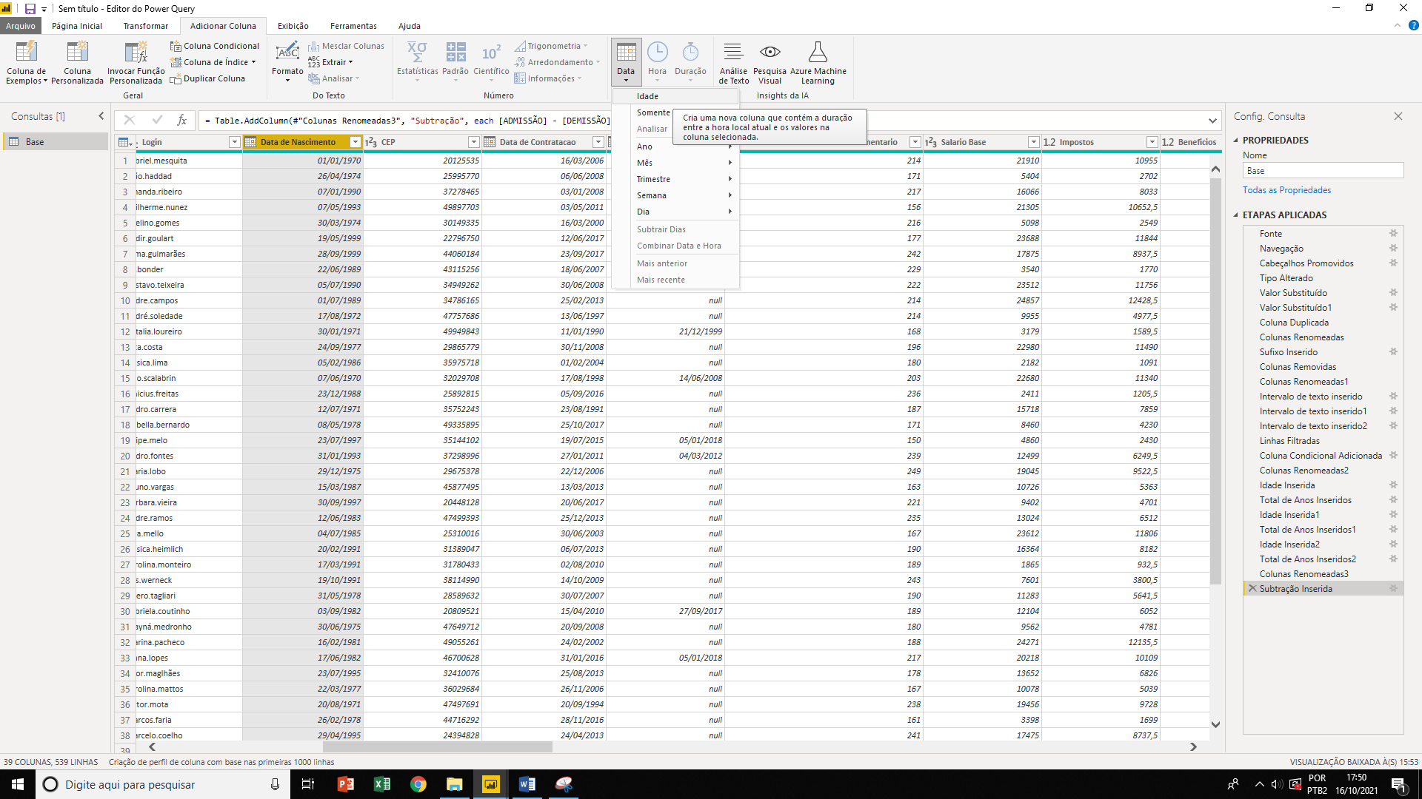
A coluna idade será criada, e depois converter a coluna, clicando em Duração > Total de anos
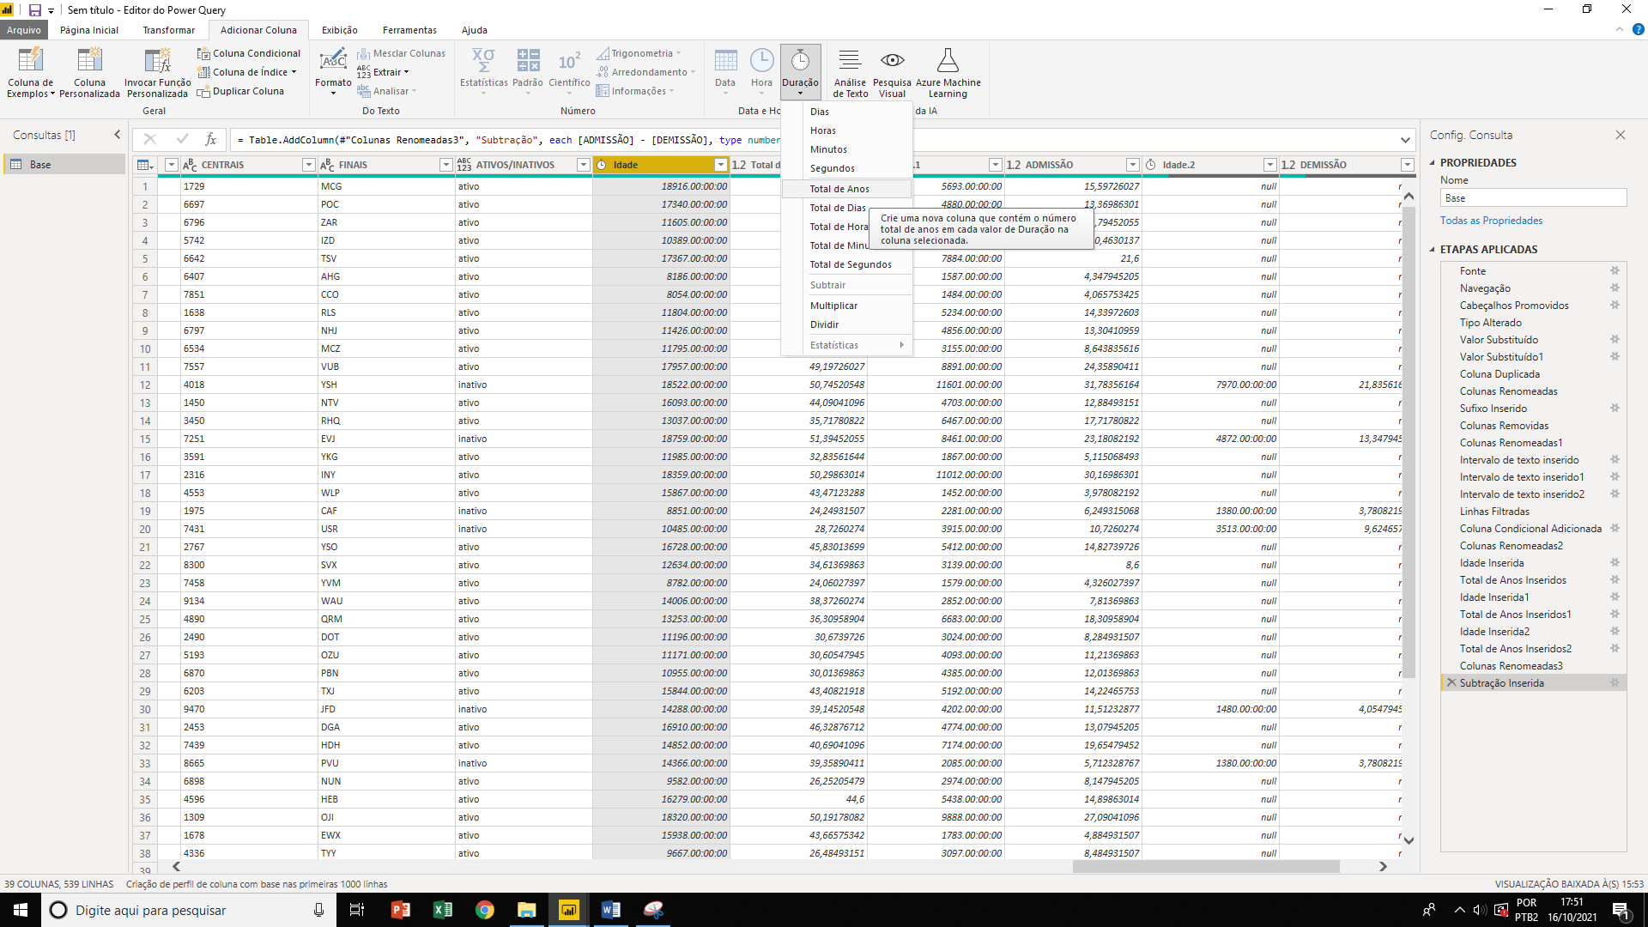

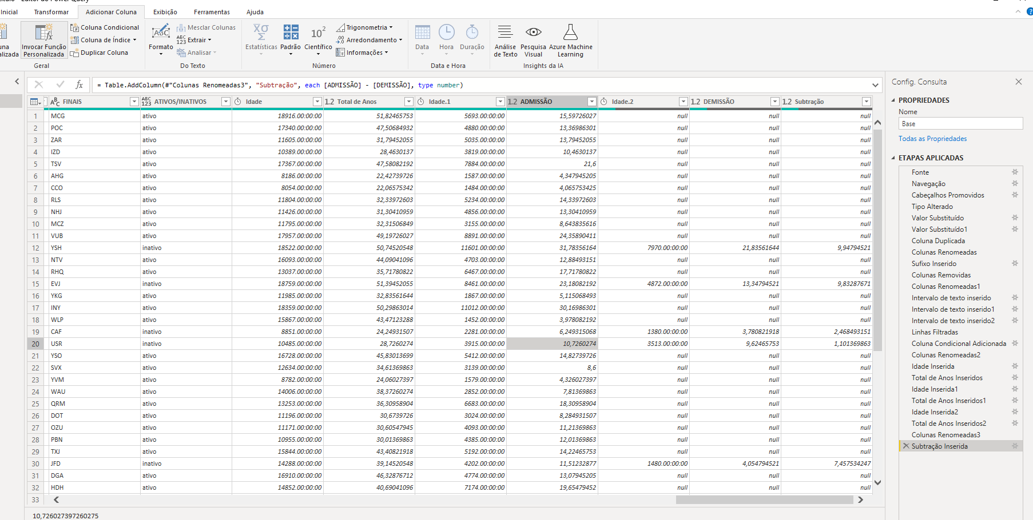
PORCENTAGEM TEMPO TRABALHADO (ADMISSÃO) DIVIDIDO PELA IDADE:
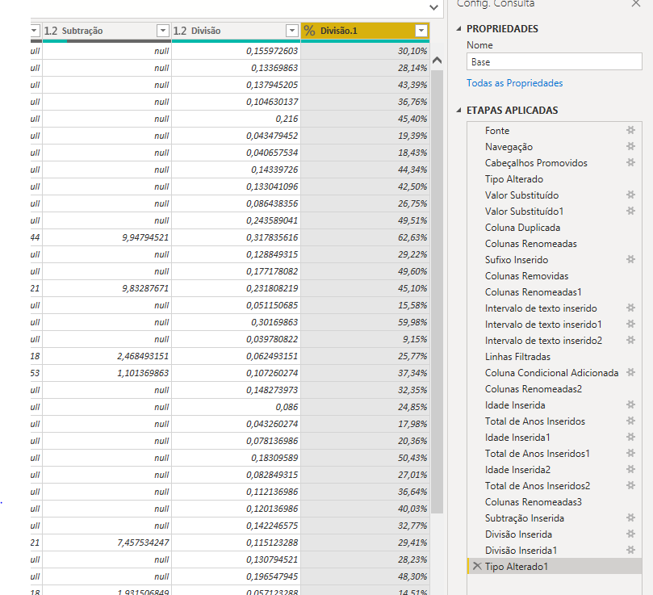
Para contar valores únicos:
